Programa 1 → Programa que muestra una lista con los tipos de pokemon que existen

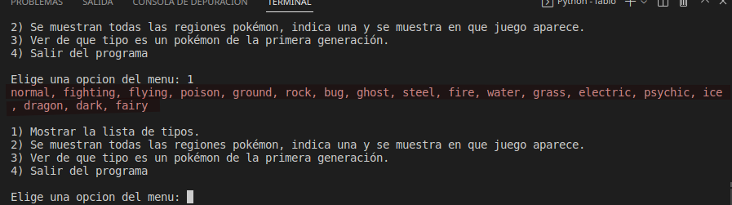
Programa 2 → programa que muestra una lista de regiones basadas en los juegos y al escribir una por teclado te indica en que juego aparece.

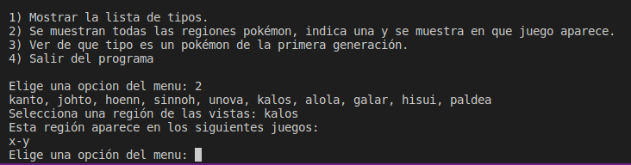
Programa 3 → programa que te pide el nombre de un pokemon de la primera generacion por pantalla y te dice de que tipo es este pokemon.

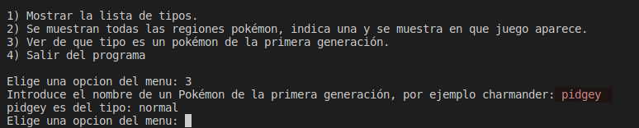
DESCRIPCIÓN DE LO QUE HARÁ MI PROGRAMA → Mi programa consistirá en un buscador que busque por pokemons y muestre información de estos.

